大富豪T4M地形编辑使用文档
- 创建场景。
首先，将从3d软件导出地形的高度图文件。 保存为terrain.raw。
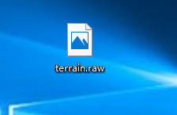
- 打开unity新建立一个地图，并且保存。
- 在新地图中创建一个unity地形Terrain。
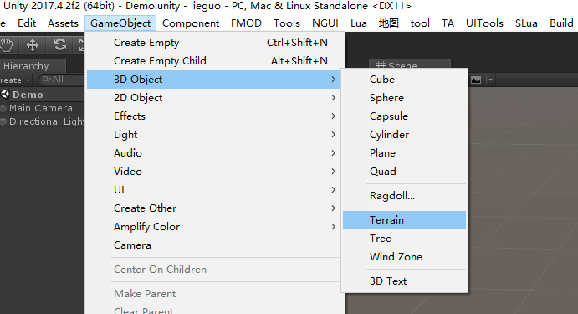
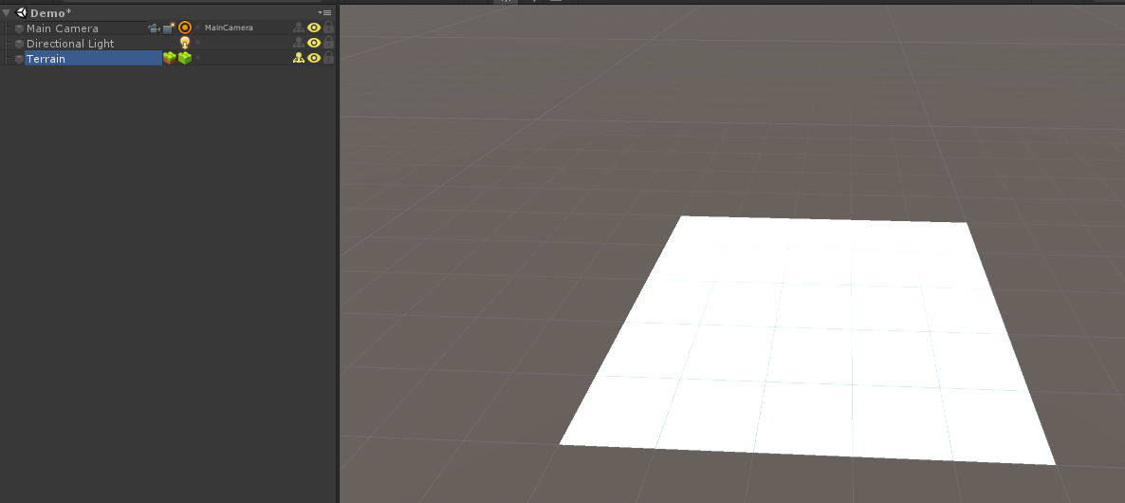

- 为地形导入第一步创建的高度图。
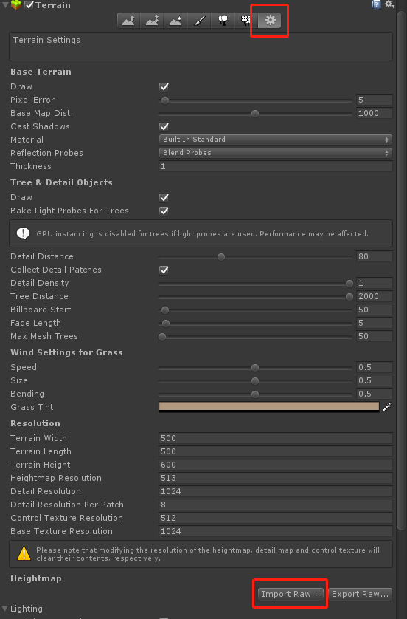

- 按照想要地图的大小设置地图对应的宽高。
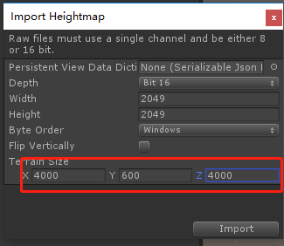
其中高度为高度图的最低最高高度。
创建好的地形如图所示。
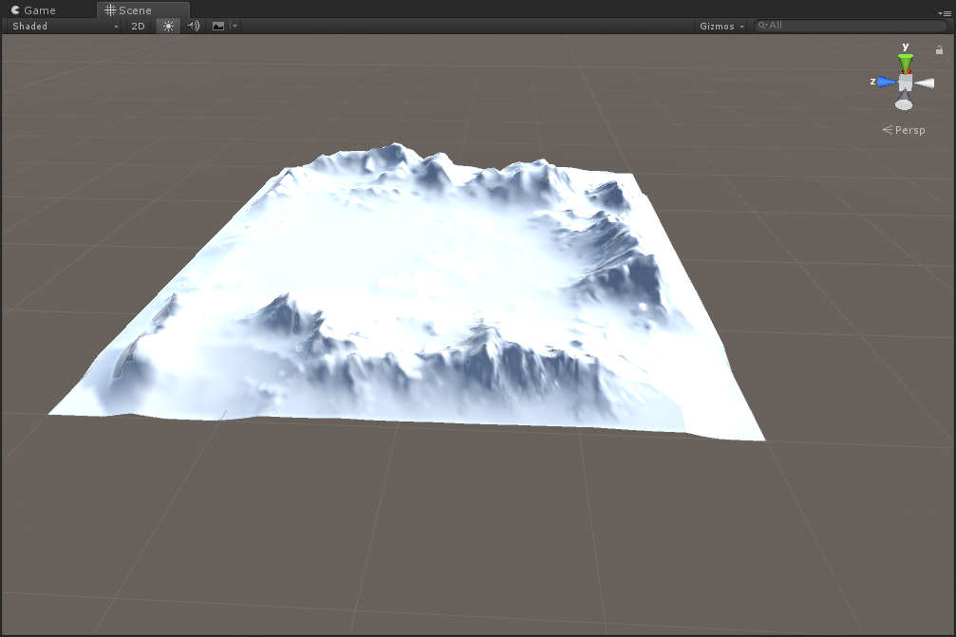
- 在Hierarchy中选中Terrain，按Ctrl+T打开T4M编辑器。输入一个名字创建T4M地形。
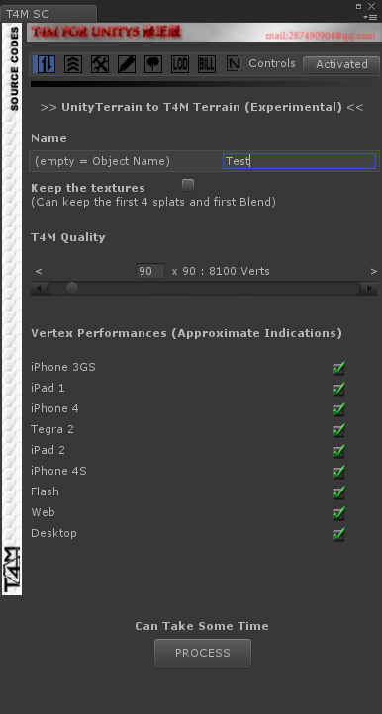
其中T4M Quality为生成的地形的顶点数，如果地图比较大可把这个数值相依调大。
- 点击PROCESS，再点击第三项继续。
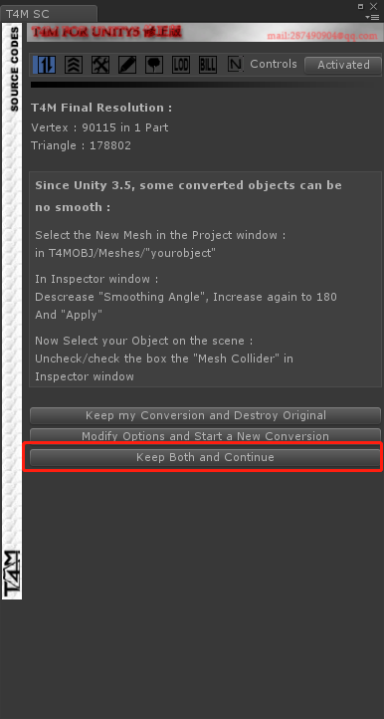
再点击PROCESS
- 在Hierarchy视图中选中T4M对象，在T4M编辑器面板中点击“检查并创建两张control贴图”和“设置shader”按钮。
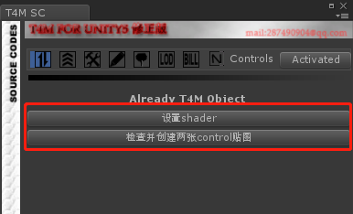

- 接下来按正常步骤设置T4M的八张贴图。
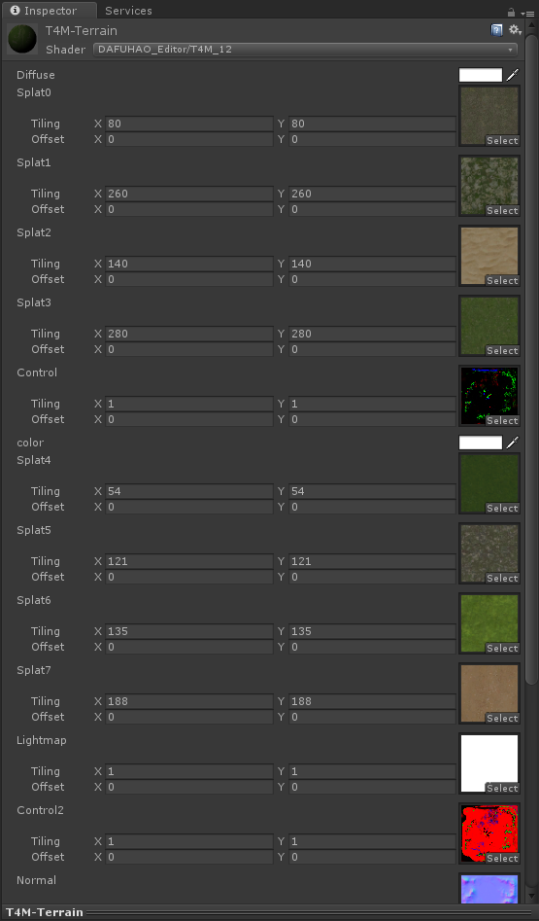
- 法线贴图设置。
将法线贴图放置到。每个图层相同目录下，并且改名为图片名+”_N”
如dibiao001.png的法线贴图为dibiao001_N.png.
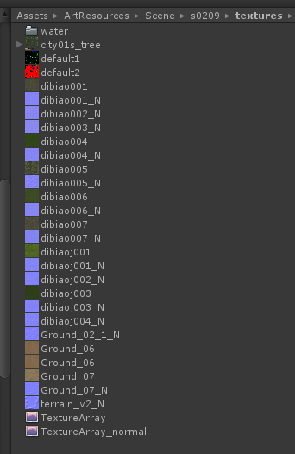
注意，所有贴图的大小和格式必须一致。否则后面无法正常打包。

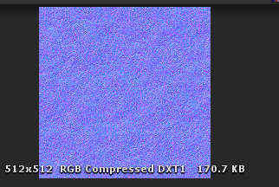
最常见的格式不一致是DX1和DX5，带和不带Alpha通道。
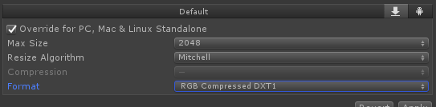
- 打开T4M编辑器。切换到N标签页。
如果存在法线的话，这一页会正常显示所有对应的法线贴图。
点击保存，会将法线打包成Texture2DArray，并且付给材质球使用。如果所有图片的大小或格式有不一致的话会出错。并且弹出对话框提示不一致的图片。

如果完成上述步骤，美术就可以开始正常编辑了。

